**《多样的传统新年》学习指南**

**学习目标：**

1.通过学习、观察少数民族传统新年的资料，了解部分少数民族过新年的风俗习惯。

2.通过分组讨论等方式，感受不同少数民族传统新年的气氛。

3.初步了解我国的多民族融合文化。

同学们，今天我们学习的内容是一年级道德与法治上册教材第33课时《多样的传统新年》。请同学们打开教材，把64-65页这一部分内容先看一看。你可以边看书边思考，我们的祖国是一个多民族国家，各民族是如何庆祝新年的。让我们一起去了解一下吧。

**学习任务单：**

**【课前活动】**

活动一：问一问

你知道过新年都有什么习俗吗？和爸爸妈妈聊一聊，并记录下来。

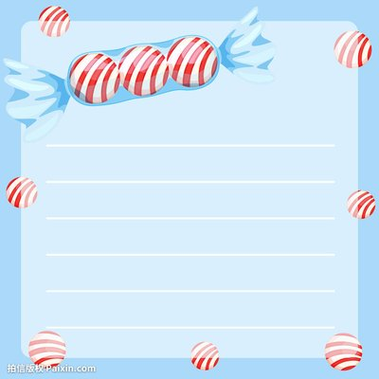

**【课上活动】**

活动二：查一查

你知道哪些少数民族庆祝新年的方式？用你喜欢的方式记录下来吧。

例如：蒙古族人民在新年时会跳锅庄舞

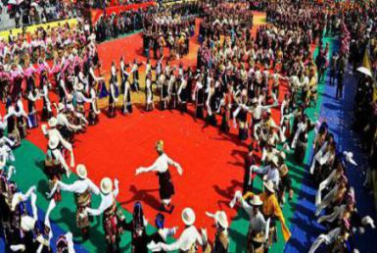

**【课后活动】**

活动三：会分享

丰富多彩的课程结束了，同学们回家后一定和家人分享一下你今天的所见、所学，和家人分享一下各个民族过新年的习俗哦。

